REGULAMIN

XVI KONKURSU WIEDZY O MNIEJSZOŚCI NIEMIECKIEJ
dla uczniów szkół podstawowych w roku szkolnym 2025/2026

POSTANOWIENIA OGÓLNE
- Organizator:
• Towarzystwo Społeczno-Kulturalne Niemców na Śląsku Opolskim
- Cele Konkursu:
• popularyzacja wiedzy o Mniejszości Niemieckiej, naszym regionie oraz jego dziedzictwie kulturowym
• popularyzacja osiągnięć wybitnych Niemców z województwa opolskiego
• przełamywanie stereotypów i kształtowanie postaw tolerancji
• aktywizacja młodzieży do samodzielnego zdobywania wiedzy
• budowanie poczucia odpowiedzialności za własny region
• kształcenie przyszłych liderów Mniejszości Niemieckiej
- Uczestnicy Konkursu dzielą się na dwie kategorie wiekowe:
• uczniowie klas IV-VI szkół podstawowych z terenu województwa opolskiego
• uczniowie klas VII-VIII szkół podstawowych z terenu województwa opolskiego
- Etapy Konkursu:
• Etap szkolny – eliminacje szkolne przeprowadzane przez Szkolną Komisję Konkursową, powołaną przez Dyrektora Szkoły (w tym m.in. jednego nauczyciela języka niemieckiego)
• Etap wojewódzki (Finał) – przeprowadzony przez Komisję Konkursową powołaną przez Organizatora na poziomie wojewódzkim
- Zakres materiału zostanie udostępniony na stronie: www.skgd.pl od 26 stycznia 2026r.
- Konkurs odbywa się w języku polskim z elementami języka niemieckiego.
- Konkurs jest współfinansowany ze środków Ministerstwa Spraw Wewnętrznych i Administracji, Ministerstwa Spraw Wewnętrznych i Ojczyzny Niemiec, przekazywanych za pośrednictwem Związku Niemieckich Stowarzyszeń Społeczno-Kulturalnych w Polsce oraz Towarzystwa Społeczno-Kulturalnego Niemców na Śląsku Opolskim.
- Konkurs wpisany jest do wykazu zawodów wiedzy organizowanych przez Opolskiego Kuratora Oświaty lub inne podmioty działające na terenie szkoły dla uczniów szkół podstawowych województwa opolskiego. Może być wymieniony na świadectwie ukończenia szkoły podstawowej w roku 2025/2026 oraz będzie uwzględniany w postępowaniu rekrutacyjnym do szkół ponadpodstawowych na rok szkolny 2026/2027. Szczebel zawodu: wojewódzki, miejsce uznane za wysokie: pierwsze, drugie, trzecie.
ETAP SZKOLNY

- W Konkursie uczestniczą uczniowie szkół, które przesłały zgłoszenia wraz z listą uczestników (Załącznik 1 – dostępny na stronie internetowej) oraz oświadczenia RODO (Załącznik 2 – dostępny na stronie internetowej). Zgłoszenia należy wysyłać w pierwszej kolejności: skanem drogą mailową na adres konkurswiedzy@skgd.pl, a następnie pocztą na adres: Towarzystwo Społeczno-Kulturalne Niemców na Śląsku Opolskim, ul. M. Konopnickiej 6, 45-004 Opole w terminie do 23 lutego 2026 r. (liczy się data stempla pocztowego).
- Dyrekcja Szkoły, której uczniowie wezmą udział w Konkursie, powołuje Szkolną Komisję Konkursową.
- Etap szkolny odbywa się jednocześnie dla wszystkich uczniów w obu kategoriach wiekowych 24 marca 2026 r. o godzinie 10:30. Czas na udzielenie odpowiedzi wynosi 45 minut.
- Etap szkolny Konkursu polega na udzieleniu odpowiedzi na 30 pytań, w tym 20 pytań testowych i 10 pytań otwartych, przygotowanych przez Organizatora Konkursu w języku polskim. Pytania zostaną przesłane drogą mailową do Dyrekcji zainteresowanych szkół 23 marca 2026 r.
- Szkolna Komisja Konkursowa zapewnia uczestnikom Konkursu warunki umożliwiające samodzielne udzielenie odpowiedzi.
- Za każdą prawidłową odpowiedź uczestnik otrzymuje 1 punkt, za odpowiedź błędną – 0 punktów.
- Do Etapu Wojewódzkiego (Finału) kwalifikuje się dwóch uczniów z każdej kategorii, którzy uzyskali największą liczbę punktów.
- W przypadku, kiedy równorzędny wynik dający I lub II miejsce uzyskuje więcej niż jeden uczeń, przewidziana jest dogrywka składająca się z pięciu pytań o charakterze zarówno otwartym, jak i zamkniętym. Pytania te dotrą drogą mailową w dniu 23 marca 2026 r. Szkolna Komisja Konkursowa, po sprawdzeniu wyników dogrywki, powinna wyłonić laureata, który przechodzi do etapu wojewódzkiego.
- Po zakończeniu Konkursu Szkolna Komisja Konkursowa ogłasza listę uczniów zakwalifikowanych do etapu wojewódzkiego. Komisja sporządza protokół eliminacji szkolnych (Załącznik 3 – dostępny na stronie internetowej) oraz wypełnia Karty uczestników eliminacji wojewódzkich (Załącznik 4 – dostępny na stronie internetowej). Dokumenty należy przesłać do Organizatora 3 kwietnia 2026 r.

ETAP WOJEWÓDZKI (FINAŁ)
- Warunkiem uczestnictwa szkoły w etapie wojewódzkim Konkursu jest wyłonienie przez szkołę 2 osób z każdej kategorii, które przystąpią do kolejnego etapu tj. Etap wojewódzki (Finał).
- Etap wojewódzki (Finał) odbędzie się 27 kwietnia 2026 r. o godzinie 10:00 w Ośrodku Sportu i Rekreacji przy Publicznej Szkole Podstawowej im. ks. Jana Twardowskiego w Komprachcicach (ul. Szkolna 18, 46-070 Komprachcice).

NAGRODY
- Organizator przewiduje nagrody dla zwycięzców w każdej kategorii wiekowej – miejsce I, II i III oraz wyróżnienia, a także trzech najlepszych reprezentacji szkół w każdej z dwóch kategorii wiekowych.
- Uczniowie, którzy zdobędą miejsca oraz wyróżnienia otrzymują nagrody rzeczowe, a trzy najlepsze szkoły – puchary.
- Termin rozdania nagród zostanie ogłoszony w osobnym komunikacie, przekazanym za pośrednictwem poczty elektronicznej szkołom i nauczycielom.

TERMINARZ XVI KONKURSU WIEDZY O MNIEJSZOŚCI NIEMIECKIEJ
Termin zgłaszania uczestników Konkursu – do 23.02.2026 r.
Etap szkolny – 24.03.2026 r.
Termin powiadomienia Organizatora o wynikach – do 03.04.2026 r.
Etap wojewódzki (Finał) – 27.04.2026 r.

POSTANOWIENIA KOŃCOWE
- Niniejszy Regulamin jest jedynym dokumentem określającym zasady przeprowadzenia Konkursu.
- W sytuacjach nieobjętych niniejszym regulaminem rozstrzyga Organizator Konkursu.
- W trakcie konkursu będzie prowadzona fotorelacja. Fotografie oraz ewentualne materiały wideo będą publikowane zgodnie z wyrażoną przez uczestników zgodą lub zgodnie z jedną z przesłanek art. 81 Prawo autorskie i prawa pokrewne.
Wszystkie informacje na temat Konkursu Wiedzy o Mniejszości Niemieckiej zamieszczone są na stronie internetowej www.skgd.pl.

Organizator
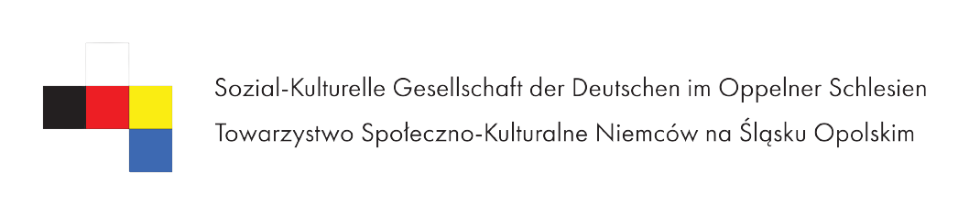
Partnerzy

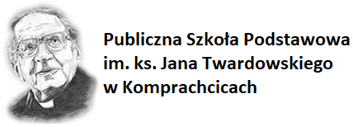

Finansowanie

